关于资源循环科学与工程专业2022年硕博连读及
“申请考核制”博士报名资格审核合格名单公示

经资源与环境工程研究所博士招生工作组对2022年硕博连读及“申请考核制”报名研究生报名材料进行审查，以下同学符合硕博连读及“申请考核制”报名资格，公示如下：
报名号 | 姓名 | 硕士专业 | 报考专业 | 成果 | 英语等级 | 考试方式
1010899622 | 刘文赫 | 安全科学与工程 | 资源循环科学与工程 | 一作：核心期刊2篇二作：核心期刊1篇 | CET4级：458  CET6级：470 | 申请-考核制
1010899630 | 田楠 | 环境工程 | 资源循环科学与工程 | 一作：核心期刊1篇 | CET4级：  CET6级：435 | 申请-考核制
1010899712 | 刘泽涛 | 化学工程与工艺 | 资源循环科学与工程 | 一作：SCI论文2篇 | CET4级：453  CET6级：432 | 申请-考核制
1010899729 | 李亚荣 | 资源与环境 | 资源循环科学与工程 | 一作：核心期刊1篇 | CET4级：432 CET6级：518 | 申请-考核制
1010899537 | 刘肖宇 | 材料化学 | 资源循环科学与工程 | 无 | CET4级：425 | 硕博连读
1010899693 | 原野 | 资源循环科学与工程 | 资源循环科学与工程 | 无 | CET4级：439 | 硕博连读
1010899735 | 贾浩东 | 资源循环科学与工程 | 资源循环科学与工程 | 无 | CET4级：436 | 硕博连读
1010899787 | 宋旭涛 | 资源循环科学与工程 | 资源循环科学与工程 | 无 | CET4级：425 | 硕博连读
1010899880 | 韩晋钢 | 资源循环科学与工程 | 资源循环科学与工程 | 无 | CET4级：426 | 硕博连读
1010899523 | 曹冲 | 资源循环科学与工程 | 资源循环科学与工程 | 无 | CET4级：428 | 硕博连读
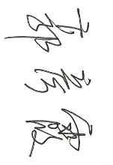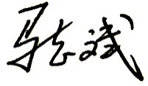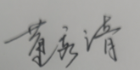

2022年5月8日

